+ 中華壓力容器協會
７０８４４台南市安平區中華西路二段21號3樓 電話:06-2986139 傳真:06-2986140

依 據
交通部「道路交通管理處罰條例」及「道路危險物品運送人員專業訓練管理辦法」實施；103年07月01日改為新法新課程，受訓時數及內容依照新制規定。

上課時間：上課時間08-17 (請準時上課，以免影響您的權益)
梯次 | 初訓時間（請ｖ梯次） | 截止時間 |  | 複訓時間（請ｖ梯次） | 截止時間 | 備註
01 | □07/12-07/14 | 07/04 |  | □06/13(五)-06/14(六)  候補□06/14(六)-06/15(日) | 06/06 | 名額有限，額滿即截止報名。
02 | □09/06-09/08 | 08/29 |  | □08/15(五)-08/16(六)  候補08/16(六)-08/17(日) | 08/08 | 名額有限，額滿即截止報名。
序號 | 初訓課程/時數 | 訓練費用 |  | 複訓課程/時數 | 訓練費用 | 備 註  (汽車駕照)
01 | 罐槽車２０小時 | ４,５００ |  | 罐槽車１４小時 | ３,８００ | 大貨車以上
02 | 其他貨車１６小時 | ４,０００ |  | 其他貨車１２小時 | ３,５００ | 小型車以上
- 受訓人員上課條件：初 訓- 首次上課者或危物證書過期者(駕照請依各課程規定檢附)。
- 複 訓- 危物證書有效期餘３個月內未過期(駕照請依各課程規定檢附)。
- 測試方式改為電腦測試。領有職業汽車駕照者，有效期限請勿過期;更名者請至監理站換新駕照後再報名。※持罐槽車證書駕駛其他貨車。 ※持其他貨車證書 駕駛罐槽車，請您注意報名車種!
上課地點：1.學科：台南市安平區中華西路二段21號3樓
2.術科：台南市南區新愛路4號
＊報名方式＊：請填妥報名表，並繳交以下資料【若名額額滿，提前截止報名】
＊ 1.最近3個月內一吋照片二張<新制規定需提前收取照片，以利報到>
＊ 2.汽車駕照影本
(複訓人員必繳) 3.舊危險物品運送人員證書影本(餘3個月內有效期限者)傳真或郵寄方式即可繳費方式：繳交現金、支票或劃撥帳戶：中華壓力容器協會 劃撥帳號05217007
洽詢電話：06-2986139 黃逸瑄 小姐 報名傳真：06-2986140
課 程 名 稱 | 道路危險物品運送人員訓練 |  | 課程分類 |  |  | □初 訓 □複 訓  【＊請注意報名車種及梯次＊】
姓 名 | 民國出生年月日 | 身份證字號 |  |  | 學歷 |  |  | 手機電話 |  | 參加課程種類
□罐槽車
□其他貨車
□罐槽車
□其他貨車
服 務 單 位 |  |  |  |  | 電 話 |  |  |  | （ ）
服 務 地 址 | □□□ |  |  |  | 傳 真 |  |  |  | （ ）
服 務 地 址 |  |  |  |  | 統一編號
負責訓練聯絡人： 分機: |  |  |  | 報名日期 |  |  | 年 月 日

中華壓力容器協會附設台南職業訓練中心
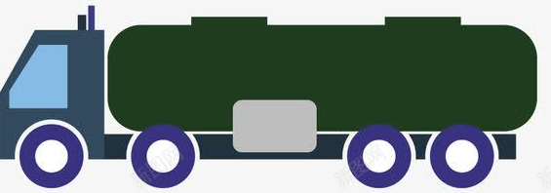
道路危險物品運送人員訓練
114年度初訓課程開班資訊
月份 | 訓練日期 | 報名期限
07修改 | 07/12(六)、07/13(日)、07/14(一) | 07/04五)止
09修改 | 09/06(六)、09/07(日)、09/08(一) | 08/29(五)止
11修改 | 11/01(六)、11/02(日)、11/03(一) | 10/24(五)止
114年度複訓課程開班資訊
月份 | 訓練日期 | 報名期限
06 | 修改06/13(五)、06/14(六) | 06/06(五)止
06 | 修改06/14(六)、06/15(日) | 06/06(五)止
07 | 取消07/11(五)、07/12(六) | 07/04(五)止
08 | 08/15(五)、08/16(六) | 08/08(五)止
08 | 待候補08/16(六)、08/17(日) | 08/08(五)止
09 | 取消09/05(五)、09/06(六) | 08/29(五)止
10 | 10/17(五)、10/18(六) | 10/09(四)止
10 | 10/18(六)、10/19(日) | 10/09(四)止
10 | 取消10/31(五)、11/01(六) | 10/24(五)止
12 | 12/13(六)、12/14(日) | 12/05(五)止
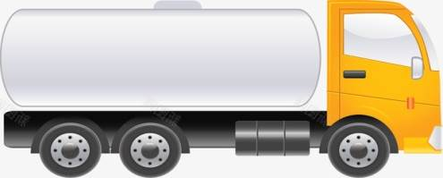
承辦人：黃逸瑄小姐 06-2986139

